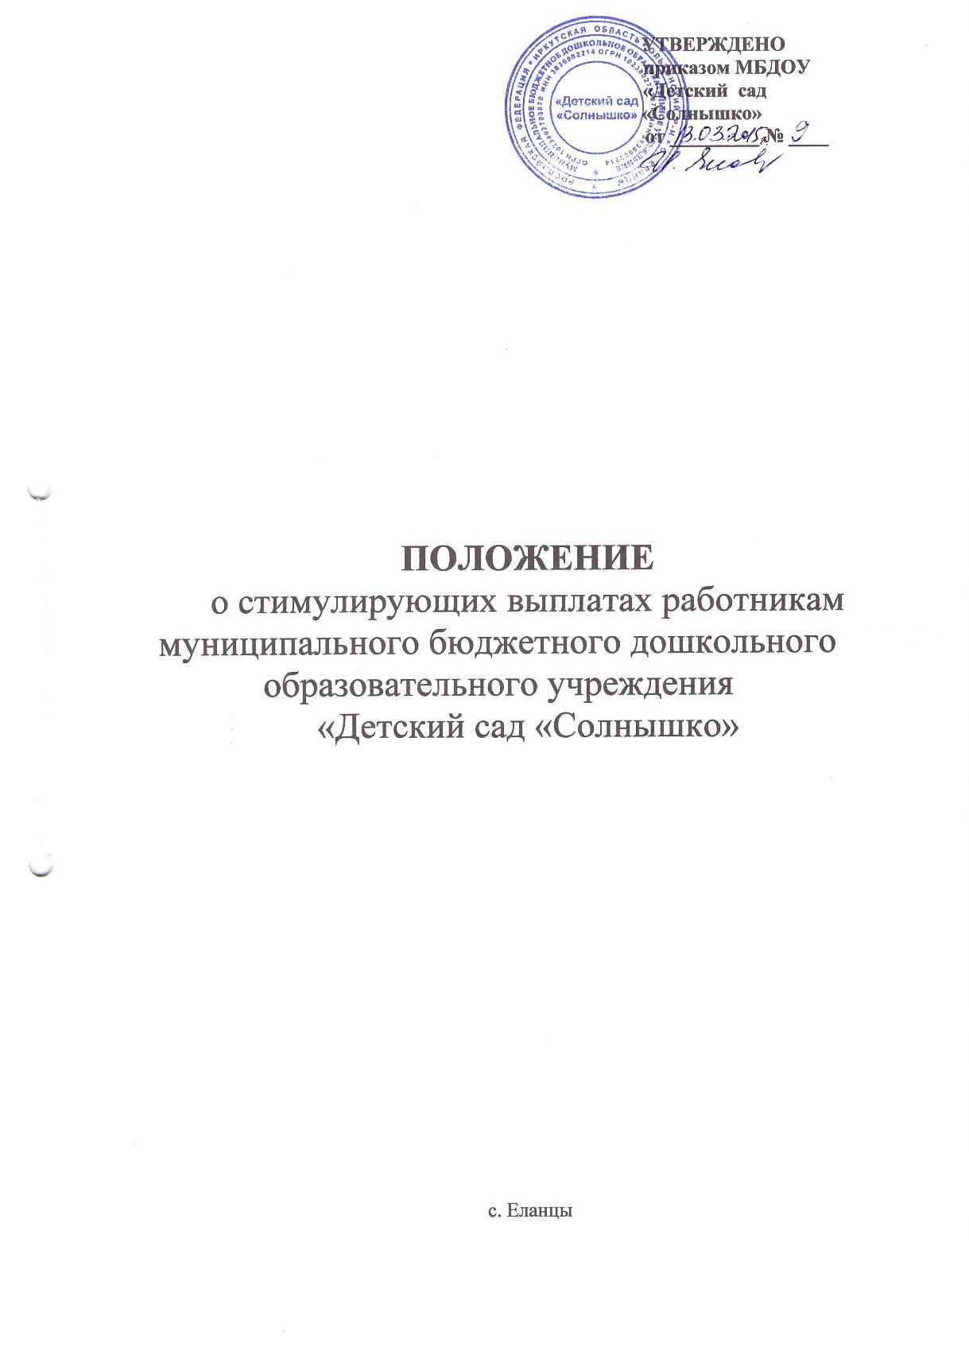

1. Общие положения

1. Настоящее положение о стимулирующих выплатах работникам муниципального казенного дошкольного образовательного учреждения детский сад «Солнышко» разработано в соответствии с:
- Трудовым Кодексом Российской Федерации;
- постановлением Правительства Иркутской области от 18 ноября 2009 года
№ 339/118-пп «О порядке введения и установления систем оплаты труда работников государственных учреждений Иркутской области, отличных от Единой тарифной сетки»;
- распоряжением Правительства Иркутской области от 7 июня 2010 года №110-рп «О введении системы оплаты труда работников областных государственных образовательных учреждений, подведомственных министерству образования Иркутской области, отличных от Единой тарифной сетки»;
- Постановлением мэра Ольхонского района № 2222 от 25.12.2012 г. «О внесении изменений и дополнений в примерные положения об оплате труда работников муниципальных образовательных учреждений»,
- Региональным отраслевым соглашением по учреждениям образования Иркутской области на 2011-2014 годы от 27.05.2011г.
- Примерным положением об оплате труда работников муниципальных дошкольных образовательных учреждений и муниципальных учреждений дополнительного образования Ольхонского районного муниципального образования, отличной от Единой тарифной сетки, утвержденным Постановлением мэра района № 1616 от 27.09.2012 г.
- постановлением администрации ОРМО от 27.09.2012 г. № 1616 (с изменениями и дополнениями от 25.12.2012 г. № 2222; от 27.05.2013 г. № 1060; от 24.09.2013 г. № 1978) «Об утверждении Положения об оплате работников муниципальных образовательных учреждений Ольхонского районного муниципального образования, отличной от Единой тарифной сетки».

2. Положение включает в себя:
- общие положения
- виды и размеры выплат стимулирующего характера;
- порядок определения размера стимулирующих выплат;
- порядок выплат стимулирующего характера;
- перечень критериев, позволяющих оценить результативность и качество работы сотрудников детского сада.

Глава 1. Виды и размеры стимулирующих выплат

1. Размер и вид выплат стимулирующего характера работников определяются в соответствии с настоящим Положением.
2. Конкретный размер выплат стимулирующего характера может определяться как в процентах к минимальному размеру оклада, так и в абсолютном размере. Выплаты стимулирующего характера, установленные в процентном отношении, применяются к минимальному окладу без учета повышающих коэффициентов. Размер стимулирующих выплат конкретному работнику верхним пределом не ограничивается.

Глава 2. Порядок определения размера стимулирующих выплат

1. Размеры выплат стимулирующей части ФОТ работникам по результатам труда определяются руководителем образовательного учреждения согласно критериям и показателям качества и результативности труда, на основании сведений, представленных комиссией по распределению стимулирующих выплат и на основании листов самооценки работников ДОУ.
2. Перечень (конкретные наименования) и размеры выплат стимулирующего характера по результатам профессиональной деятельности формируются на основе установленных в образовательном учреждении критериев и показателей определения стимулирующей части оплаты труда работников.
3. Каждому критерию присваивается определенное максимальное количество баллов. Для изменения результативности труда работника по каждому критерию вводятся показатели и шкала показателей.
4. Итоговый коэффициент стимулирующих выплат определяется на основании подсчета баллов по утвержденным критериям и показателям профессиональной деятельности работников за истекший месяц.
5. В конце каждого месяца руководителем образовательного учреждения ведется мониторинг профессиональной деятельности работников по утвержденным критериям и показателям, позволяющий провести рейтинговый подсчет баллов, на основе которого производится определение выплат стимулирующего характера за истекший месяц.

Глава 3. Порядок выплат стимулирующего характера

1. Выплаты стимулирующего характера работникам образовательного учреждения утверждаются приказом руководителя образовательного учреждения с учетом мнения (по согласованию) с выборным органом первичной профсоюзной организации.
2. Порядок определения выплат по результатам профессиональной деятельности:
- образовательное учреждение на основе мониторинга результатов профессиональной деятельности работника 1 раз в месяц производит выплаты стимулирующего характера.
- установление стимулирующих выплат по результатам профессиональной деятельности производится на основе мониторинга профессиональной деятельности работников в конце каждого месяца.
3. Единовременное премирование работников производится раз в год за достижение высоких результатов деятельности по следующим основным показателям:
а) выполнение больших объемов работ с высоким результатом;
б) проявление творческой инициативы и самостоятельности в отношении к должностным обязанностям;
в) выполнение особо важных заданий, срочных и непредвиденных работ.
4. Работникам может выплачиваться единовременная премия:
а) к юбилейным датам;
б) в связи с наступлением знаменательного события.
Единовременная премия выплачивается работникам за счет экономии фонда оплаты труда по имеющимся основаниям.
Единовременное премирование работников осуществляется на основании приказа руководителя образовательного учреждения, в котором указывается конкретный размер этой выплаты.
Глава 4. Основания отмены или уменьшения стимулирующих выплат

1. Стимулирующие выплаты по результатам профессиональной деятельности отменяются при следующих обстоятельствах:
а) за нарушение инструкции по охране жизни и здоровья, повлекшее получению травмы воспитанником;
б) за однократное нарушение работником трудовой дисциплины или правил внутреннего трудового распорядка;
в) наличие предписаний надзорных органов;
г) нарушение норм и правил поведения (нарушение педагогической и служебной этики);
д) халатное отношение к сохранности материально-технической базы (при наличии соответствующих актов);
2. Стимулирующие выплаты по результатам профессиональной деятельности уменьшаются при следующих обстоятельствах:
а) обоснованные жалобы со стороны участников образовательного процесса (коллектива ДОУ, родителей, детей);
б) некачественное, несвоевременное ведение документации.

Глава 5. Перечень критериев и показателей качества и результативности профессиональной деятельности работников МДОУ детский сад «Солнышко», являющихся основаниями для начисления стимулирующих выплат

Критерии, позволяющие оценить результативность и качество работы воспитателя, педагога дополнительного образования, инструктора по физическому воспитанию, музыкального руководителя, учителя-логопеда, педагога-психолога

Критерии | Показатели | Баллы | Самооценка  (Баллы) | Оценка комиссии  (Баллы)
1. Посещаемость детей в группе | Расчет коэффициента учета посещаемости в группе:  К=М1/М2,  где М1- фактическое количество детодней, посещенных детьми в месяц;  М2- плановое количество детодней, согласно списочному составу детей.  Значение коэффициента К:  Свыше 0,8  От 0,7 до 0,8  От 0,6 до 0,7 | 5  4  3
2. Позитивные результаты воспитательно-образовательной деятельности | Степень адаптации детей раннего возраста к условиям ДОУ:  Высокая (100-80%) – до 3-х дней  Средняя (79-50%) – до 7 дней | 3  2
 | Снижение или стабильно низкий уровень заболеваемости воспитанников (в сравнении со средней по учреждению) | 5
 | Снижение или стабильно низкий уровень пропусков по домашним причинам воспитанников (в сравнении со средней по учреждению) | 5
 | Система использования в работе с детьми оздоровительных технологий (утренняя гимнастика, гимнастика после сна, физминутки, мероприятия направленные на формирование ЗОЖ, соблюдение режима дня (в части проведения прогулок) | 3
 | Отсутствие обоснованных жалоб со стороны участников образовательного процесса в части организации охраны жизни и здоровья детей (в рамках функциональных обязанностей); отсутствие травм | 2
 | Отсутствие задолженности по родительской плате (до 15 числа текущего месяца) | 5
3. Профессиональные достижения
 | Разработка и использование авторских программ | 3
 | Участие в конкурсах, иных мероприятиях  - на районном уровне  -на региональном уровне  - на всероссийском уровне | 1  2  3
 | Представление педагогического опыта через средства он-лайн технологии, ведение личной страницы на сайте учреждения | 2
 | Нетрадиционные формы работы с семьей | 2
 | Результаты участия в конкурсах профессионального мастерства (призовые места):  - на муниципальном уровне;  -на региональном уровне  -на российском уровне | 3  4  5
 | Выступления на конференциях, форумах, семинарах и т.п.  - на муниципальном уровне;  -на региональном уровне  -на российском уровне | 2  3  5
 | Подготовка и самостоятельное качественное проведение общих мероприятий ДОУ | 2
 | Позитивная динамика в результатах коррекционно-развивающей, психологической работы, проявляющаяся в достижениях воспитанников (для учителя-логопеда, педагога-психолога) | 3
 | Результаты участия воспитанников в конкурсах, фестивалях и т.п.  - на муниципальном уровне;  -на региональном уровне  -на российском уровне  За призовое место в результате участия воспитанников в конкурсах, фестивалях и т.п.  - на муниципальном уровне;  -на региональном уровне  -на российском уровне | За каждый факт  1  2  3  1  2  3
 | Исполнение роли на праздниках, развлечениях (проставляется по факту участия ежемесячно)  - ведущая роль  -эпизодическая роль | 2  1
 | Образцовое содержание группы (сохранность групповой мебели, обновление и ремонт, наличие развивающих игр, пополнение дидактического материала) | 2
 | Высокий уровень исполнительской дисциплины (качественное и своевременное исполнение отчетов, качественное ведение документации: план воспитательно-образовательной работы, табель посещаемости, протоколы родительских собраний), отсутствие замечаний | 3
 | Организация и проведение мероприятий, повышающих авторитет и имидж ДОУ у воспитанников, родителей, общественности (работа с социумом, соблюдение профессиональной и корпоративной этики, публикации и т. д.) | 2
 | Использование технологий в образовательном процессе в соответствии с ФГОС и основной образовательной программой ДОУ (проектирование, экспериментирование, интеграция образовательных областей т. п.) | 2
 | Создание комфортных условий пребывания детей, улучшение предметно-пространственной среды, эстетика оформления помещений | 2
 | Эффективность использования и сохранность материально-технических и энергоресурсов учреждения | 1
 | Кружок, руководителем которого является данный педагог (наличие календарного плана, результатов работы) | 2
 | Проведение работы по руководству педагогической практикой, наставничество | 2
4. Участие в общественных мероприятиях | Общественная работа председателя первичной профсоюзной организации, уполномоченных и др. функций | 2
 | Активное участие в оформлении зала к мероприятиям | 2
 | Участие в субботниках, ремонте, уборке, озеленении участков и территории детского сада | 2
 |  | ВСЕГО БАЛЛОВ

Критерии, позволяющие оценить результативность и качество работы труда младшего воспитателя, машиниста по стирке белья, кастелянши

Критерии | Баллы | Самооценка  (Баллы) |  | Оценка комиссии  (Баллы)
Образцовое содержание помещений, строгое соблюдение санитарных норм, сохранность имущества учреждения, соблюдение светового, воздушного режимов, графиков уборки, стирки белья | 3
Оказание помощи воспитателю при организации режимных моментов и воспитательно-образовательного процесса (сбор на прогулку, возвращение с прогулки и др.) | 1
Помощь воспитателю в оформлении и оснащении групп | 1
Эффективность работы с детьми по привитию культурно-гигиенических навыков и навыков самообслуживания | 1
Оказание помощи воспитателю в организации здоровьесберегающих технологий (утренняя гимнастика, гимнастика после сна, хождение по дорожкам здоровья) | 1
Работа в условиях расширения зоны обслуживания и увеличения объема работ | 2
Участие в утренниках, детских праздниках, развлечениях | Ведущая роль - 2  Эпизодическая роль - 1
Присмотр за детьми в часы занятости воспитателей на педагогических мероприятиях (педсоветы, методические часы и т.п.) | 2
Участие в общественных мероприятиях (в субботниках, ремонте, уборке, озеленении участков и территории детского сада) | 3
Высокий уровень производственной и исполнительской дисциплины | 3
Отсутствие замечаний со стороны участников образовательной деятельности по охране труда, пожарной безопасности, охране безопасности жизнедеятельности детей и соблюдению СанПиН и отсутствие травматизма | 2
Эффективность использования и сохранность материально-технических и энергоресурсов учреждения | 1
Качественная стирка и глажение белья | 3
Качественный ремонт мягкого инвентаря, спецодежды | 3
 | ВСЕГО БАЛЛОВ

Критерии, позволяющие оценить результативность и качество работы труда повара, кухонного рабочего, завхоза

Критерии | Баллы | Самооценка  (Баллы) |  | Оценка комиссии  (Баллы)
Образцовое содержание помещений, строгое соблюдение санитарных норм, сохранность имущества учреждения, соблюдение светового, воздушного режимов, графиков уборки | 3
Положительная динамика здоровья воспитанников (отсутствие желудочно-кишечных заболеваний) | 3
Отсутствие обоснованных жалоб со стороны родителей и сотрудников на качество приготовления блюд | 2
Соблюдение режимов: технологического режима приготовления и графика выдачи блюд, правил порционирования, питьевого, воздушного и светового режимов. | 2
Работа в условиях расширения зоны обслуживания и увеличения объема работ | 2
Участие в утренниках, детских праздниках, развлечениях | Ведущая роль - 2  Эпизодическая роль - 1
Соблюдение режимов условий, сроков хранения и реализации продукции, температурного режима технологического оборудования | 2
Правильное и своевременное оформление документации | 2
Качественное и правильное составление меню | 3
Участие в общественных мероприятиях (в субботниках, ремонте, уборке, озеленении участков и территории детского сада) | 3
Высокий уровень производственной и исполнительской дисциплины | 3
Отсутствие замечаний по охране труда, пожарной безопасности, соблюдению СанПиН, итогам ревизий и других проверок надзорных органов | 2
Эффективность использования и сохранность материально-технических и энергоресурсов учреждения | 1
Качественная подготовка учреждения к учебному году | 2
 | ВСЕГО БАЛЛОВ

Критерии, позволяющие оценить результативность и качество работы труда рабочего по комплексному обслуживанию здания, дворника, уборщика служебных помещений, сторожей

Критерии | Баллы | Самооценка  (Баллы) |  | Оценка комиссии  (Баллы)
Образцовое содержание помещений, строгое соблюдение санитарных норм, сохранность имущества учреждения, соблюдение графиков ежедневной и генеральной уборки | 3
Отсутствие обоснованных жалоб со стороны родителей и сотрудников на качество выполненной работы | 2
Работа в условиях расширения зоны обслуживания и увеличения объема работ | 2
Увеличение объемов работ, связанных с природными, климатическими условиями, аварийными и чрезвычайными ситуациями (гололед, снегопад, листопад, покос травы и пр.) | 3
Качественное, оперативное и результативное выполнение однократных поручений администрации (не входящие в должностные обязанности сотрудника) | 3
Участие в утренниках, детских праздниках, развлечениях (исполнение ролей, помощь при подготовке, изготовление атрибутов и простейших конструкций для создания условий образовательно-воспитательного процесса) | 2
Выполнение работ повышенной сложности (постил линолеума, изготовление малых архитектурных форм и др.) | 5
Оперативность выполнения заявок по устранению технических неполадок в учреждении | 3
Образцовое содержание территории и прилегающей внешней части территории учреждения, детских игровых площадок, площадок под твердые бытовые отходы | 3
Участие в общественных мероприятиях (в субботниках, ремонте, уборке, озеленении участков и территории детского сада) | 3
Высокий уровень производственной и исполнительской дисциплины | 3
Отсутствие замечаний по охране труда, пожарной безопасности, соблюдению СанПиН | 2
Эффективность использования и сохранность материально-технических и энергоресурсов учреждения | 1
 | ВСЕГО БАЛЛОВ

Заведующий МБДОУ «Детский сад «Солнышко» И. А. Яковлева

Согласовано:
Председатель профкома С. С. Кустова

